***Курсовая на тему ДУ с разделяющимися переменными***

***Введение***

В общем случае дифференциальным уравнением называют уравнение, связывающее независимую переменную, искомую функцию и её производные.

Если искомая функция зависит только от одной переменной, то уравнение называется обыкновенным дифференциальным уравнением, а если искомая функция зависит от нескольких переменных, то уравнение называется дифференциальным уравнением в частных производных.

Порядком дифференциального уравнения называется порядок старшей производной, входящей в уравнение.

Уравнение

F(x,y,y’)=0

связывающее независимую переменную x, искомую функцию y(x) и её производную y′(x), называется обыкновенным дифференциальным уравнением первого порядка.

Решением уравнения на интервале (a, b) называется функция ϕ, обладающая свойствами:

• ϕ непрерывно дифференцируема на (a, b);

• F (x, ϕ(x), ϕ′(x)) = 0 для любого x ∈ (a, b).

Замечание 1.1. Решения также рассматривают на отрезках и полуинтервалах. В этом случае под производной в крайних точках промежутка необходимо понимать одностороннюю производную.

Процесс отыскания решения обыкновенного дифференциального уравнения связан с нахождением интегралов, поэтому иногда он называется интегрированием дифференциального уравнения.

График решения называют интегральной кривой. Множество всех решений образует общее решение уравнения.

ДУ с разделяющимися переменными наз-ся ДУ вида $\frac{dy}{dx}=f(x)$ g(y) (1), x $∈$ I, f(x)- ф-ция независ. от y, g(x)- ф-ция независ. от x.

Уравнение вида

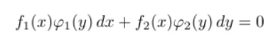 (2.1)

называется уравнением с разделяющимися переменными. Разделив обе

его части на произведение



получим уравнение с разделёнными переменными

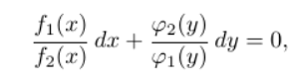

Будем предполагать функции f1 и f2 непрерывными на интервале (a, b), а

функции ϕ1 и ϕ2 — на интервале (c, d). Пусть, кроме того, ϕ1 и f2 нигде не обращаются в ноль. Тогда уравнения (2.1) и (2.2) равносильны. Напомним, что

общий интеграл уравнения (2.2) имеет вид

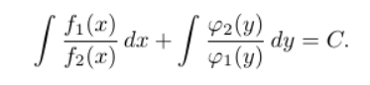

Более сложной является ситуация, когда хотя бы одна из функций, ϕ1 или f2, в некоторой точке равна нулю.

Пусть, например, ϕ1(y0) = 0, тогда y(x) ≡ y0, x ∈ (a, b) — решение исходного уравнения.

Для поиска других интегральных кривых всю область (a, b)× (c, d)

требуется разбить на две подобласти с общей границей y = y0.

Аналогично, если f2(x0) = 0, то x(y) ≡ x0, y ∈ (c, d) — решение исходного уравнения.

Далее область задания (a, b) × (c, d) разбивается на подобласти с

общей границей x = x0.

Разбив область задания уравнения на необходимое количество частей (рис. 2.1), нужно рассмотреть исходное уравнение на каждой части отдельно. На каждой такой подобласти уравнение можно разделить на ϕ1(y)f2(x), не опасаясь получить ноль в знаменателе.

Общее решение на исходной области может иметь сложную структуру. Интегральные кривые из различных подобластей могут оказаться частями единой интегральной кривой, а решения вида y ≡ $y_{0}$ или x ≡ $x_{0}$ могут быть особыми.

Для того, чтобы решить ДУ (1):

1) находим корни уравнения g(y)=0, если это корни (y1,y2,…,yn), то постоянные ф-ции yk(x)=yk, k=1,2,…,n будут постоянными решениями ДУ (1);

2) для нахождения других решений, пользуясь обыкновенными свойствами алгебраических преобразований ДУ (1) таким образом, чтобы в одной его части были только *y*-ки, а в другой – только *x*-сы и чтобы при этом дифф-лы dx и dy находились в числителе. $\frac{dy}{dx}*\frac{1}{g(y)}$ =f(x) =f(x)dx;

3) интегрируя, получим соотношение =;

4) к решениям получен. в (п.3) добавляем постоянные решения из (п.1) и склеенное решение.

*Пример.* y’=2xy; $\frac{dy}{dx}=2xy$; $\frac{dy}{y}$ =2xdx; *ln(*y*)*=x2+c; y=c*; ; y=c*; c=4; y=4.

Точка M0(x0,y0) - называется обыкновенной точкой для ДУ - если она обладает окрестностью, в которой через эту точку проходит график единственного решения этого ДУ. Точка, в любой окрестности которой имеются хотя бы два решения проходящие через эту точку называется точками ветвления для этого ДУ. Решение, состоящее только из точек ветвления называается особым решением. Решение, состоящее как из точек ветвления, так и из обыкновенных точек называется склеенным.

Примеры решения задач с разделяющимися переменными

Пример 1 Найдите общее решение дифференциального уравнения с разделенными переменными



Решение Проинтегрируем обе части равенства:



Это, по сути, и есть общее решение данного ДУ. Фактически, мы свели задачу нахождения общего решения ДУ к задаче нахождения неопределенных интегралов. Теперь мы можем использовать таблицу первообразных для того, чтобы взять интегралы, которые выражаются в элементарных функциях:

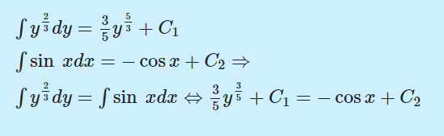

где $С_{1}$   и $С_{2}$   – произвольные постоянные.

Функция



задана неявно. Она является общим решением исходного дифференциального уравнения с разделенными переменными. Мы получили ответ и можем не продолжать решение. Однако в рассматриваемом примере искомую функцию можно выразить через аргумент х явно.

Получаем:   
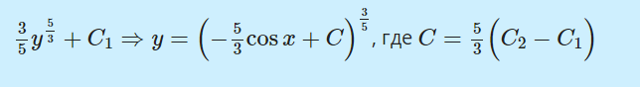

Ответ: Мы можем записать ответ несколькими способами:



Или

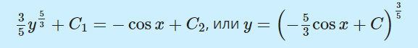

**Пример 1.** Найти общее решение дифференциального уравнения

https://function-x.ru/dif_equations/de35.gif

Решение. Пример очень простой. Непосредственно находим функцию по её производной, интегрируя:

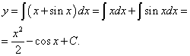

Таким образом, получили функцию - решение данного уравнения.

**Пример 2.** Найти общее решение дифференциального уравнения

https://function-x.ru/dif_equations/de36.gif

Решение. Интегрируем обе части уравнения:

https://function-x.ru/dif_equations/de38.gif.

Оба [**интеграла - табличные**](https://function-x.ru/integral01.html). Идём к решению:

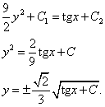

***Дифференциальные уравнения с разделяющимися переменными***, в которых требуется разделить переменные, имеют вид

https://function-x.ru/dif_equations/de40.gif.

В таком уравнении https://function-x.ru/dif_equations/de41.gif и https://function-x.ru/dif_equations/de42.gif - функции только переменной *x*, а https://function-x.ru/dif_equations/de43.gif и https://function-x.ru/dif_equations/de44.gif - функции только переменной *y*.

Поделив члены уравнения на произведение https://function-x.ru/dif_equations/de45.gif, после сокращения получим

https://function-x.ru/dif_equations/de46.gif.

Как видим, левая часть уравнения зависит только от *x*, а правая только от *y*, то есть переменные разделены.

Левая часть полученного уравнения - дифференциал некоторой функции переменной *x*, а правая часть - дифференциал некоторой функции переменной *y*. Для получения решения исходного дифференциального уравнения следует интегрировать обе части уравнения. При этом при разделении переменных не обязательно переносить один его член в правую часть, можно почленно интегрировать без такого переноса.

**Пример 3.** Найти общее решение дифференциального уравнения

https://function-x.ru/dif_equations/de47.gif.

Это ***уравнение с разделяющимися переменными***. Решение. Для разделения переменных поделим уравнение почленно на произведение https://function-x.ru/dif_equations/de48.gif и получим

https://function-x.ru/dif_equations/de49.gif.

Почленно интегрируем:

https://function-x.ru/dif_equations/de50.gif,

откуда, используя [метод замены переменной (подстановки)](https://function-x.ru/integral101.html), получаем

https://function-x.ru/dif_equations/de51.gif или https://function-x.ru/dif_equations/de52.gif,

поскольку левая часть равенства есть сумма арифметических значений корней. Таким образом, получили общий интеграл данного уравнения. Выразим из него *y* и найдём общее решение уравнения:

https://function-x.ru/dif_equations/de53.gif.

Есть задачи, в которых для разделения переменных уравнение нужно не делить почленно на произведение некоторых функций, а почленно умножать. Таков следующий пример.

**Пример 4.** Найти общее решение дифференциального уравнения

https://function-x.ru/dif_equations/de54.gif.

Решение. Бывает, что забвение элементарной (школьной) математики мешает даже близко подойти к началу решения, задача выглядит абсолютно тупиковой. В нашем примере для начала всего-то нужно вспомнить свойства степеней.

Так как https://function-x.ru/dif_equations/de55.gif, то перепишем данное уравнение в виде

https://function-x.ru/dif_equations/de56.gif.

Это уже ***уравнение с разделяющимися переменными***. Умножив его почленно на произведение https://function-x.ru/dif_equations/de57.gif, получаем

https://function-x.ru/dif_equations/de58.gif.

Почленно интегрируем:

https://function-x.ru/dif_equations/de59.gif

Первый интеграл находим [интегрированием по частям](https://function-x.ru/integral102.html), а второй - табличный. Следовательно,

https://function-x.ru/dif_equations/de60.gif.

Логарифимруя обе части равенства, получаем общее решение уравнения:

https://function-x.ru/dif_equations/de61.gif.

**Пример 5.** Найти общее решение дифференциального уравнения

https://function-x.ru/dif_equations/de167.gif.

Это **уравнение с разделяющимися переменными**. Решение. Для разделения переменных поделим уравнение почленно на https://function-x.ru/dif_equations/de168.gif и получим

https://function-x.ru/dif_equations/de169.gif.

Чтобы найти y, требуется найти интеграл. Интегрируем по частям.

Пусть https://function-x.ru/dif_equations/de170.gif, https://function-x.ru/dif_equations/de171.gif.

Тогда https://function-x.ru/dif_equations/de172.gif, https://function-x.ru/dif_equations/de173.gif.

Находим общее решение уравнения:

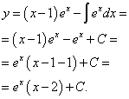

**Пример 6.** Найти частное решение дифференциального уравнения

https://function-x.ru/dif_equations/de175.gif,

удовлетворяющее условию https://function-x.ru/dif_equations/de176.gif.

Это **уравнение с разделяющимися переменными**. Решение. Для разделения переменных поделим уравнение почленно на https://function-x.ru/dif_equations/de177.gif и получим

https://function-x.ru/dif_equations/de178.gif  
или  
https://function-x.ru/dif_equations/de179.gif.

Записываем производную y в виде https://function-x.ru/dif_equations/de180.gif и получаем

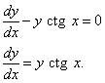

Разделяем dy и dx и получаем уравнение:

https://function-x.ru/dif_equations/de182.gif, которое почленно интегрируя:

https://function-x.ru/dif_equations/de183.gif,

находим общее решение уравнения:

https://function-x.ru/dif_equations/de184.gif.

Чтобы найти частное решение уравнения, подставляем в общее решение значения y и x из начального условия:

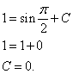.

Таким образом частное решение данного дифференциального уравнения:

https://function-x.ru/dif_equations/de186.gif.

В некоторых случаях ответ (функцию) можно выразить явно. Для этого следует воспользоваться тем свойством логарифма, что сумма логарифмов равна логарифму произведения логарифмируемых выражений. Обычно это следует делать в тех случаях, когда слева искомая функция под логарифмом находится вместе с каким-нибудь слагаемым. Рассмотрим два таких примера.

**Пример 7.** Найти общее решение дифференциального уравнения

https://function-x.ru/dif_equations/de187.gif.

Это **уравнение с разделяющимися переменными**. Решение. Для разделения переменных запишем производную "игрека" в виде https://function-x.ru/dif_equations/de188.gif и получим

https://function-x.ru/dif_equations/de189.gif.

Разделяем "игреки" и "иксы":

https://function-x.ru/dif_equations/de190.gif.

Почленно интегрируем и, так как в левой части "игрек" присутствует со слагаемым, в правой части константу интегрирования записываем также под знаком логарифма:

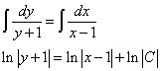.

Теперь по свойству логарифма https://function-x.ru/dif_equations/de192.gif имеем

https://function-x.ru/dif_equations/de193.gif.

Находим общее решение уравнения:

https://function-x.ru/dif_equations/de194.gif

**Пример 8.** Найти частное решение дифференциального уравнения

https://function-x.ru/dif_equations/de195.gif,

удовлетворяющее условию https://function-x.ru/dif_equations/de196.gif.

Это **уравнение с разделяющимися переменными**. Решение. Для разделения переменных поделим уравнение почленно на https://function-x.ru/dif_equations/de197.gif и получим

https://function-x.ru/dif_equations/de198.gif

или  
https://function-x.ru/dif_equations/de199.gif.

Разделяем dy и dx и получаем уравнение:

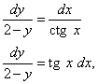  
которое почленно интегрируя:

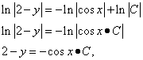

находим общее решение уравнения:

https://function-x.ru/dif_equations/de202.gif.

Чтобы найти частное решение уравнения, подставляем в общее решение значения y и x из начального условия:

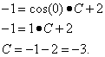.

Таким образом частное решение данного дифференциального уравнения:

https://function-x.ru/dif_equations/de204.gif.

**Выводы.** В дифференциальных уравнениях с разделяющимися переменными, как в тех, в которых переменные уже разделены, так и в тех, где переменные требуется разделить, существуют однозначные способы решения, на основе которых может быть построен простой алгоритм.

Разработка сайта

Разработка 1 страницы:

В самом начале был разработан дизайн сайта, поиск тематических картинок (изображение 1,1), а также подбор и подключение шрифтов (изображение 1,1)

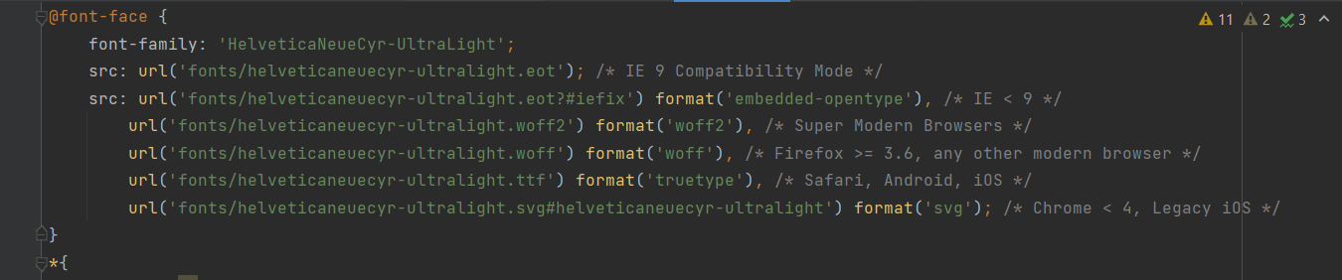

(изображение 1.0)



(изображение 1,1)

На первом этапе был создана “шапка” cайта (изображение 2,3). Которая позвалаяла выбирать язык (Русский или Английский). Также была добавленна плавность и небольшие анимации при наведении “Курсовая работа по математичесскому анализ”. Анимации были использованы через CSS, чтобы немного облегчить сайт. Также благодаря CSS, был установлен задний фон и разработка позиционирования.

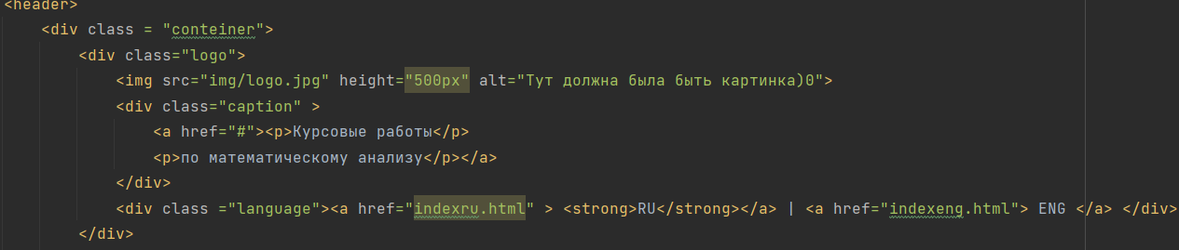

(изображение 2)



(изображение 3)

Вторым этопом стало разработка специальных кнопок, которые давали возможость пользувателю быстро переходить на курсовую работу, которая его интересовала. (изображение 4,5)

 (изображение 4)

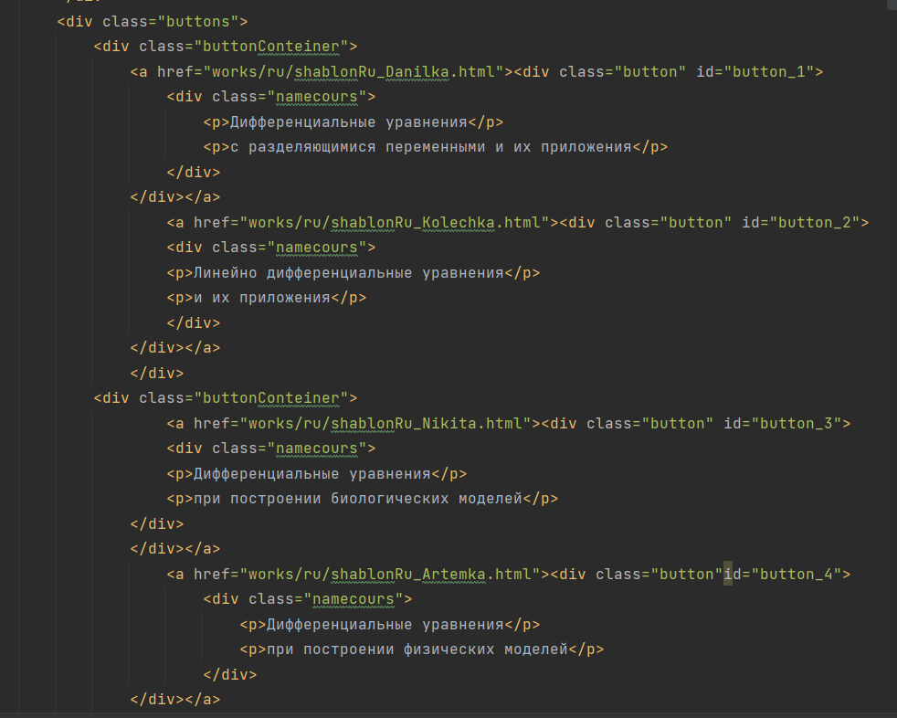 (изображение 5)

Благодаря все таму же CSS, мы смогли добиться анимированию на сайте. При наведении на кнопку, она увеличивается и текст с названием курсовой работы начинае выделяться.

Разработка 2 страницы:

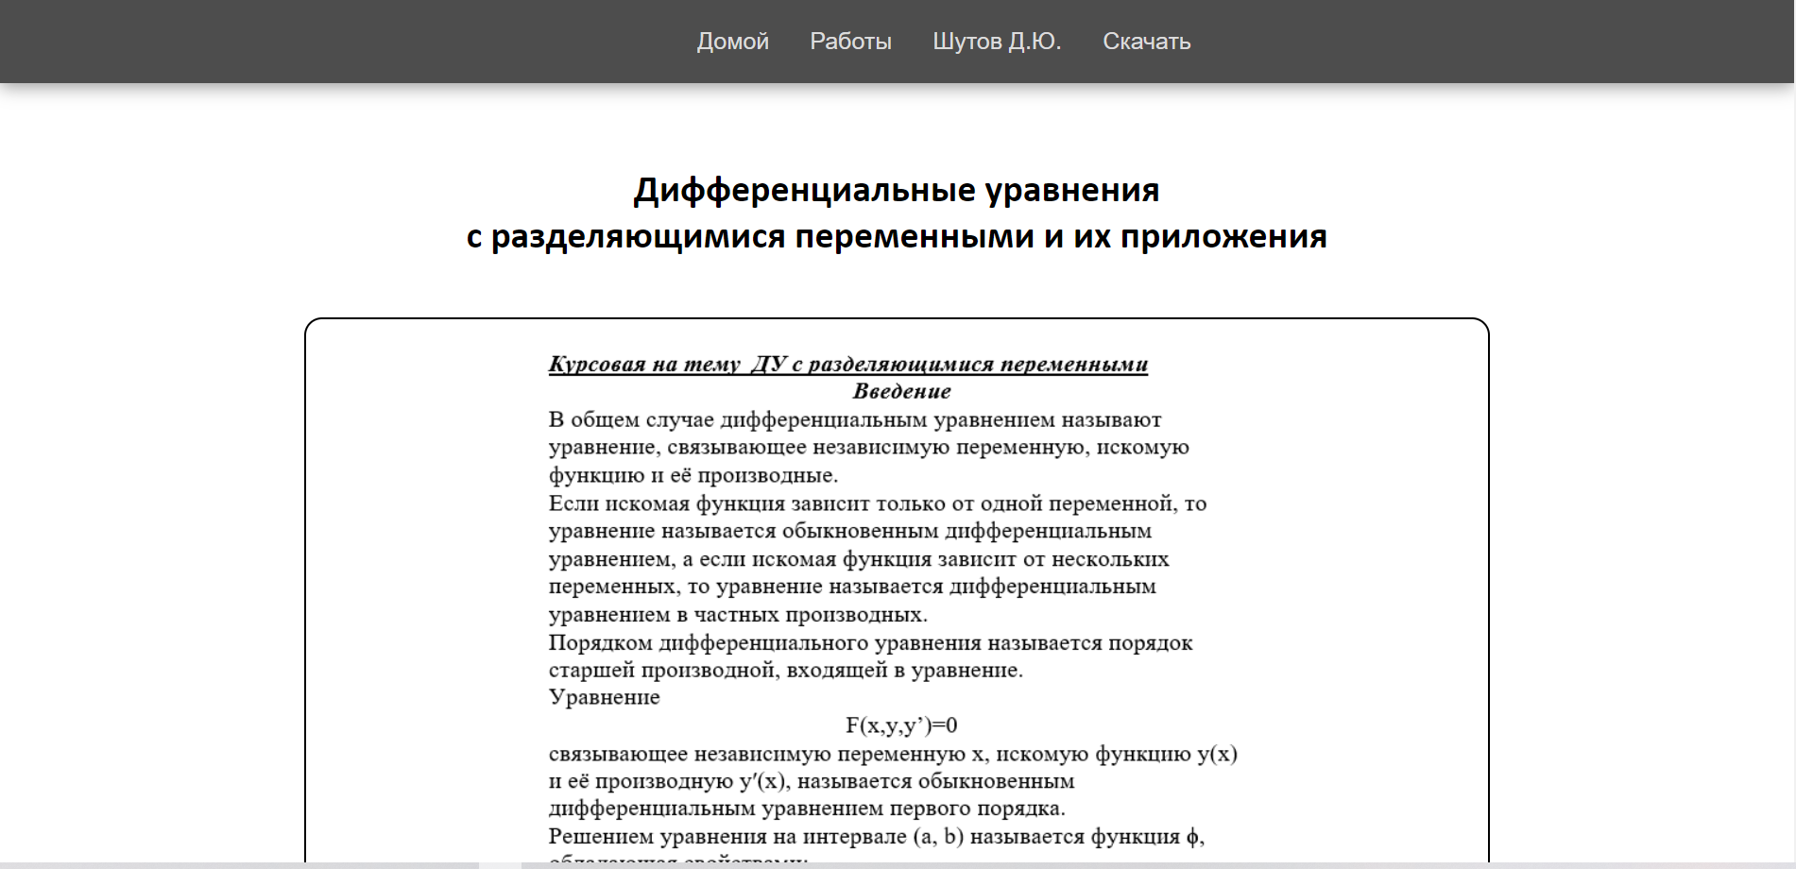

На второй странице разметились кнопки навигации, которые позваляли пользователю быстро переходить между страницами для удабстав:



1. “Домой” – это кнопка позволяет пользователю вернуться в самое начало, для удобного выбора курсовой раборты или смены языка.
2. “Работы” – это быстрый выбор по фамилии среди 4 курсовых работ.



1. “ФИО автора” – в отличии от других это текст, который ничего не делает, кроме того, что дает пользувателю представления от авторе.
2. “Скачать” – позволяет скачать нужную курсовую на ваш компьютер.

Ниже навигации размещен основной текст (main), в которым помещены сами курсовый, благодаря CSS, мы добавили рамки вокруг текста и отступы.

Также была проведена адаптивная верстка под мобильные или малоформатные экраны, которая позволяли читать контент без каких – либо проблем.

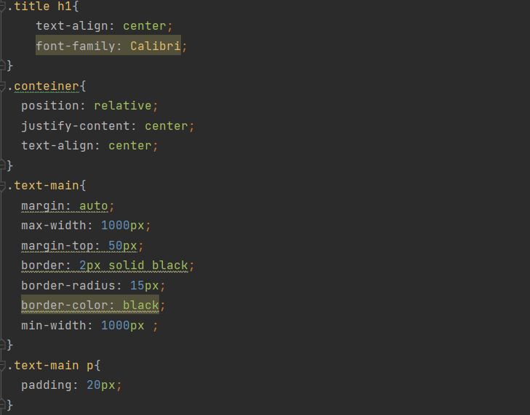

После занесения курсвых работ на сайт, было сделанно полное тестирование. На этом этапе было упрощение некторого кода, для того чтобы немного снять нагрузку с сайта. Удалении старых макетов, тестирование на различных платформах.

После успешного тестирования и испаравления выявленных ошибок, пришло вермя ставить на хостинг. Тоесть выкладывать сайт в интеренет.